新 书 推 荐

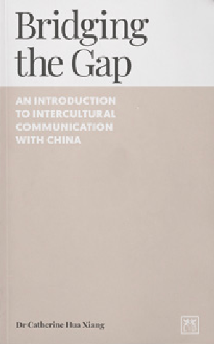
中文书名：《跨越鸿沟:与中国的跨文化交流导论》
英文书名：BRIDGING THE GAP: An Introduction to Intercultural Communication with China
作 者：Dr Catherine Hua Xiang
出 版 社：LID Publishing
代理公司：LID/ANA/Jessica
页 数：192页
出版时间：2024年3月
代理地区：中国大陆、台湾
审读资料：电子稿
类 型：大众社科

内容简介：

这是由国际商务和跨文化交流领域的顶尖专家撰写的“导航中国”系列丛书的第一本书。这本书揭示了在中国有效沟通的细微差别。它向读者介绍了跨文化交际的基础知识，并强调了影响中国人交流方式的文化、语言和社会经济因素。这本基本指南将使读者具备驾驭文化差异所需的理解，使他们的跨文化互动更加成功和有益。

我们的语言如何反映我们的思想？我们的文化与沟通之间有什么关系？我们如何才能克服跨文化的界限，在人际关系或商业环境中进行有效的沟通？对于任何在中国做生意或与中国做生意的人来说，这本书都是有效沟通的重要工具。

作者简介：

凯瑟琳·华翔博士（Dr Catherine Hua Xiang）是一位知名作家和应用语言学家。她是伦敦政治经济学院东亚语言系主任，伦敦政治经济学院国际关系和中文理学士课程主任，以及伦敦政治经济学院伦敦商业学院英国主任。她还是希望与中国合作的公司的顾问。主要研究方向为应用语言学、跨文化交际和语用学。她的博士研究着眼于言语行为；特别是，本书探讨了英国和中国使用的道歉策略的语言和文化差异。

她曾担任香奈儿(Chanel)、通用电气(GE)和捷豹(Jaguar)等跨国公司的顾问，与中国客户进行有效沟通。她还对普通话作为外语教学的教材开发感兴趣，并且是《掌握汉语——初学者的完整课程》（Mastering Chinese – the Complete Course for Beginners）（由英国帕尔格雷夫·麦克米兰出版）的作者。

她目前正在研究电子学习在外语教学中的影响。她的最新著作（2017年8月由美国IGI Global出版社出版）是一本名为《语言教育中的视听媒体》（Audio-visual Media in Language Education）的书，该书分享了全球高等教育在这一特定领域的最佳实践。

感谢您的阅读！
请将反馈信息发至：版权负责人
Email：Rights@nurnberg.com.cn
安德鲁·纳伯格联合国际有限公司北京代表处
北京市海淀区中关村大街甲59号中国人民大学文化大厦1705室, 邮编：100872
电话：010-82504106, 传真：010-82504200
公司网址：http://www.nurnberg.com.cn
书目下载：http://www.nurnberg.com.cn/booklist_zh/list.aspx
书讯浏览：http://www.nurnberg.com.cn/book/book.aspx
视频推荐：http://www.nurnberg.com.cn/video/video.aspx
豆瓣小站：http://site.douban.com/110577/
新浪微博：安德鲁纳伯格公司的微博_微博 (weibo.com)
微信订阅号：ANABJ2002

